22 июня 2017 г. «День памяти и скорби». Течет река времени. Минуло уже 72 года с того незабываемого и страшного дня, когда настежь распахнулись огромные, от Баренцева до Черного моря, двери войны. Много воды унесла с тех пор река времени. Зарыли шрамы окопов, исчезли пепелища сожженных городов и сел, выросли новые поколения. Но в памяти человеческой навсегда останутся события тех героических трагических лет. В каждой семье кто-то из родных не вернулся с войны. Вспомним всех поименно, сердцем вспомним своим, это нужно не мёртвым – это нужно живым!

[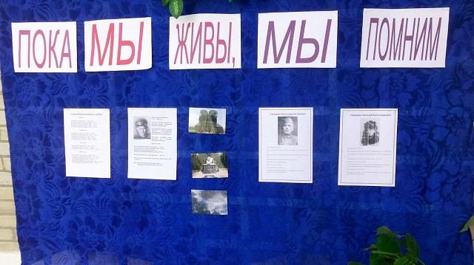](https://ok.ru/profile/523429272425/album/54958338146332/835982437148)

